ЭТО ДОЛЖЕН ЗНАТЬ КАЖДЫЙ ОТДЫХАЮЩИЙ У ВОДЫ

Во время такого отдыха нужно всегда помнить, что вода не только друг, она таит в себе опасность, если пренебрегать известными правилами поведения на воде.
Эти правила должен знать каждый. Давайте с ними познакомимся:
СОВЕТЫ КУПАЮЩИМСЯ
Лучшее время купания - утренние и вечерние часы, когда солнце греет, но не жжет.
Начинайте купальный сезон лишь тогда, когда температура воздуха установится в пределах от 20 до 23 градусов по С, а воды от 17 до19 градусов по С. Длительное пребывание в холодной воде (ниже 17 град. С) у нетренированного человека вызывает переохлаждение, простудные заболевания.
После еды должно пройти не меньше 1,5-2-х часов. Находиться в воде следует не больше 20 минут, причем увеличивать это время с 3-х -5-ти минут постепенно. Никогда не доводите себя до озноба: при переохлаждении могут возникнуть судороги, произойти остановка дыхания, потеря сознания. Лучше искупаться несколько раз по 10-15 минут, а в перерывах между купанием активно подвигаться, поиграть в волейбол, бадминтон. Если вы сильно разгорячились, вспотели, обязательно остыньте, прежде чем снова войти в воду.
Купаться следует не чаще 2-х раз в неделю. Продолжительность купания от 5 до 20 минут. В начале сезона время пребывания в воде не более 5(10) минут, затем оно постепенно возрастает. Режим купания выполняйте строго.
Не забывайте о самоконтроле. При первых признаках переохлаждения (озноб, дрожь, синюшность, слабость) немедленно выходите из воды, оденьтесь в сухую одежду, сделайте несколько разминочных упражнений (бег, прыжки) и купания не возобновляйте.
Особенно внимательны к своему самочувствию должны быть люди, страдающие сердечно-сосудистыми заболеваниями, перешедшими в хроническую форму. Время их пребывания в воде ограничено 2-3 минутами. Отдыхать им нужно только под навесом, в тени.
Непростительная халатность - купание при недомогании, повышенной температуры, после недавно перенесенного заболевания, продолжительного бега, быстрой ходьбы. Купание в этих случаях может способствовать рецидиву, повторению заболевания или возникновению нового.
Отдыхая у воды, необходимо соблюдать не только режим купания, но и загара.
Строго дозируйте прием солнечных ванн. Загорать лучше с 9 до 11 и с 16 до 18 часов (в период наименьшей активности ультрафиолетовых лучей). В первые дни - в течение 5(10) минут, в последующие - на 5 минут больше.
Загорая, меняйте положение тела и никогда не спите, иначе можете проснуться с ожогом.
ГДЕ МОЖНО КУПАТЬСЯ
Лучше всего пойти на оборудованный пляж, где безопасность на воде обеспечивают работники спасательных станций и постов. Если такого пляжа поблизости нет, и вы отдыхаете вдали от населенных пунктов, для купания необходимо выбрать подходящее место. Удобнее всего останавливаться на пологом песчаном берегу.
Место для купания надо выбрать с твердым песчаным незасоренным дном, постепенным уклоном, без быстрого течения, водорослей, тины, подальше от обрывистых, заросших или заболоченных берегов.
ТЕМ, КТО УМЕЕТ ПЛАВАТЬ
В воду входите осторожно, никогда не прыгайте с незнакомого берега — можно удариться головой о дно, о коряги, затопленные стволы деревьев или другие предметы, находящиеся на дне.
Не заплывайте далеко, вы можете не рассчитать своих сил.
Если почувствуете усталость, не теряйтесь, не стремитесь быстрее доплыть до берега, лучше отдохните на воде. Для этого надо лечь на спину и поддерживать себя на поверхности легкими движениями рук и ног. Когда почувствуете, что отдохнули, спокойно плывите к берегу.
Если вас захватило течением, не пытайтесь с ним бороться. Плывите вниз по течению, постепенно, под небольшим утлом, меняя направление, постепенно приближаясь к берегу.
Не теряйте присутствия духа, если попали в водоворот. Наберите побольше воздуха в легкие, погрузитесь в воду, сильно рванувшись в сторону, всплывите.
Если попали в место, заросшее водорослями, старайтесь выплыть оттуда, держитесь горизонтально, чтобы не задеть растения. Но если вы все-таки зацепились, не делайте резких движений, постарайтесь ослабить петли растений свободной рукой.
В нашей беседе необходимо остановиться на том, что категорически запрещается отдыхающим, отдых которых связан с водой.
ЗАПРЕЩАЕТСЯ:
- Купаться в местах, отмеченных предупредительными щитами;
- Заплывать за пределы ограждений мест купаний;
- Подплывать близко к проходящим судам, катерам, баржам, яхтам, лодкам;
- Взбираться на технические предупредительные знаки;
- Прыгать в воду с лодок, катеров и других плавучих средств, а также с причалов, набережных мостов;
- Прыгать в воду в незнакомых местах;
- Пользоваться для плавания досками, камерами от автомашин, надувными резиновыми подушками, матрацами и другими плавающими предметами;
- Шалить в воде;
- Купаться в темное время суток.
Мы с вами рассмотрели основные правила поведения на воде для купающихся. Однако очень часто отдых на воде совмещают с катанием на лодке.
О ЧЕМ НАДО ЗНАТЬ КАТАЮЩИМСЯ НА ЛОДКЕ
НЕОБХОДИМОЕ ОСНАЩЕНИЕ ЛОДКИ
Перед тем как сесть в лодку, убедитесь в ее исправности, а также проверьте - на месте ли уключины, весла, причальный канат и черпак для отлива воды.
В лодке должны быть спасательные принадлежности: спасательные круги, пояса, нагрудники или жилеты по числу пассажиров.
Если все это в исправном состоянии, можно садиться в лодку, причем делать это по одному, двигаясь по середине лодки и стараясь не нарушать равновесия. Нельзя наступать на сидения.
ПРИ КАТАНИИ НА ЛОДКЕ НЕОБХОДИМО ПОМНИТЬ:
- Рулевой должен внимательно смотреть вперед и по сторонам, чтобы избежать столкновения;
- Гребным лодкам разрешено двигаться в стороне от судового хода, вдоль берега по правой стороне водоема по ходу лодки, не дальше чем в 20 метров от берега;
- Лодки могут обгонять друг друга только с левой стороны в направлении движения;
- Гребные лодки во всех случаях должны уступать путь моторным и парусным судам;
- Нельзя выстраивать лодки во время движения в колонну по несколько в ряд;
- Нельзя подставлять борт лодки параллельно идущей волне, надо «резать» волну носом лодки;
- Катание на лодках в ветреную погоду запрещено;
- Если лодка перевернулась, нужно прежде всего помочь неумеющим плавать, затем держась за борта лодки, толкать ее по направлению к берегу и звать на помощь.
ЗАПРЕЩАЕТСЯ:
- Находиться в лодке детям до 7 лет;
- Кататься детям до 15 лет без сопровождения взрослых;
- Пересаживаться с места на место и переходить из лодки в лодку
- Сидеть на бортах лодки;
- Нырять с лодки;
- Кататься вблизи пристаней, причалов, плотин, шлюзов, землечерпальных и дноуглубительных машин, а также в зоне пляжей, переправ, водноспортивных соревнований;
- Перегружать лодку сверх установленной нормы;
- Останавливаться около мостов и под мостами;
- Подходить к грузовым и пассажирским транспортным судам, пристаням речного и морского транспорта, причалам, пляжам, купальням и другим местам отдыха людей у воды.
Давайте рассмотрим причины несчастных случаев на воде.
Чаще всего несчастные случаи с людьми на воде происходят при нарушении правил купания, катания на лодках, пользования маломерными судами или от неумения плавать.
К сожалению, еще часто бывает так, что отдых у воды некоторые стараются совместить с обильным застольем. Очень приятно позавтракать на свежем воздухе, если только застолье обходится без алкогольных напитков.
Однако статистика показывает — очень велик процент несчастных случаев, происходящих с людьми в нетрезвом состоянии. Алкогольное опьянение сопровождается снижением самоконтроля, переоценкой своих возможностей. При опьянении нарушается координация движений, угнетается дыхательная и сердечная деятельность, появляется апатия и сонливость. Поэтому купание в нетрезвом состоянии недопустимо.
В последнее время все большую популярность приобретает подводный спорт. Купив дыхательную трубку, маску и ласты, некоторые пловцы начинают самостоятельно осваивать технику подводных погружений, заниматься подводным фотографированием или охотой. Нередко такие занятия кончаются трагически. Поскольку у ныряльщиков нет дыхательного аппарата, то запасы кислорода у них ограничены только емкостью легких. При полной задержки дыхания происходит стремительное нарастание кислородного голодания, что влечет за собой внезапную потерю сознания.
Частой причиной несчастья на воде являются судороги (непроизвольное сокращение мышц). Они возникают при утомлении определенных групп мышц во время длительного и однообразного плавания или при переохлаждении. Судорожный спазм может продолжаться несколько минут. Особенно часто у начинающих пловцов сводит икроножные мышцы, т.к. при движении ногами в кроле приходится непривычно сильно оттягивать носки.
Если судорожный спазм случился, когда пловец отплыл далеко, то ни в коем случае не следует лихорадочно плыть к берегу, т.к. резкие движения только усугубят дело. Нужно сделать следующее: глубоко вздохнув, поджать колени к груди, взять стопу в руки и резко потянуть на себя, удерживая в таком положении до исчезновения судороги, затем сильно размять сокращенную мышцу. После этого можно спокойно плыть к берегу, делая все движения плавно, без рывков.
Нередко пловцы и ныряльщики, имеющие дефект в барабанной перепонке, гибнут вследствие попадания воды в полость среднего уха. В данном случае вода раздражает вестибулярный аппарат, человек теряет пространственную ориентацию и не может самостоятельно выйти из воды.
Смерть в воде может наступить и по другим причинам. Случается, что умеющие плавать люди неожиданно тонут без признаков борьбы за жизнь. Даже при очень быстром извлечении их из воды никакие меры по оживлению не приносят успеха. Причиной гибели является какое-либо заболевание, преимущественно сердца.
Нередки несчастные случаи при купании в необорудованных для этого местах. Опасны водоемы с непроверенным дном: там могут оказаться водовороты, холодные ключи и сильные подводные течения. Также не рекомендуется купаться в местах, загрязненных промышленными водами.
Много несчастных случаев происходит и при нарушении правил эксплуатации лодок, катеров, судов, при их плохом техническом состоянии, недостаточной подготовленности водителей, перегрузке этих судов людьми, несоблюдении установленных норм грузоподъемности.
Отдыхая или работая на воде, соблюдайте правила поведения на воде, учитесь правильно и своевременно оказывать помощь терпящим бедствие.
Особо остановимся на несчастных случаях с детьми.
Отдыхая у воды всей семьей, особое внимание надо уделять детям. Нельзя ни на минуту выпускать их из поля зрения. Купаться они должны только под наблюдением взрослых. Для детей можно сделать небольшую купальню, где они могут самостоятельно поплескаться. Для этого необходимо оградить деревянными вешками участок воды с ровным и чистым дном, глубиной не более 0,5 метра. Для обучения детей плаванию рекомендуется брать с собой надувные игрушки или матрацы. При этом перед купанием следует убедиться в их исправности.

Отдел по делам ГОЧС Поспелихинского района

Правила оказания первой медицинской помощи
При утоплении.
Помощь пострадавшему, извлеченному из воды, делится на:
- помощь при нарушении дыхания и кровообращения;
- оживление.
Если потерпевший находится в сознании, необходимо снять с него мокрую одежду, обтереть тело, укутать и дать какой-либо подкрепляющий напиток (чай, кофе, др.), а также настойку валерианы с ландышем.
Если потерпевший находится в бессознательном состоянии, но пульс и дыхание сохранены, то его следует уложить на спину с опущенной головой и приподнятыми ногами, расстегнуть (снять) стесняющую одежду, дать понюхать нашатырный спирт. Одновременно принять меры по согреванию, растирая тело по направлению к сердцу и делая массаж верхних и нижний конечностей. При появлении (нарастании) синюшности у пострадавшего необходимо обеспечить вдыхание ему кислорода.
Если потерпевший находится без признаков жизни, то мероприятия по его оживлению проводятся в следующем порядке:
- подготовка к проведению искусственного дыхания (освобождение ротовой полости, носоглотки и верхних дыхательных путей от инородных тел, воды, слизи);
- искусственное дыхание;
- поддержание или восстановление кровообращения.
Все действия по подготовке к искусственному дыханию не должны занимать более 15-20 сек. При этом необходима максимальная осторожность, так как при грубом обращении может исчезнуть резко ослабленная сердечная деятельность. Если у пострадавшего судорожно сжаты челюсти, их разжатие производится с помощью специального приема: четыре пальца обеих рук помещают под углы нижней челюсти и, упираясь большими пальцами в подбородок, резко нажимают на него, открывая рот. Сделать это можно также расширителем (чайной ложкой или отверткой), заводя их за коренные зубы. Для исключения повторного сжатия челюстей необходимо вставить между зубами предмет (кусок резины, деревянные кубики, завязанный в узел носовой платок, скатку бинта и т.п.). Съемные зубные протезы необходимо снять. Затем при помощи пальца, обернутого чистой марлей или платком, очищаются полости рта, носоглотки и носа от попавших туда инородных тел (песка, травы, ила и т.п.). При этом голову пострадавшего следует повернуть на бок и вытянуть наружу запавший язык. Очищение полости рта и верхних дыхательных путей можно делать (в целях экономии времени) одновременно с удалением воды из дыхательных путей и желудка. Для удаления воды нужно положить пострадавшего нижней частью грудной клетки на бедро (оказывающий помощь становится на одно колено) и несколько раз нажать на грудную клетку. Голова пострадавшего должна находиться ниже грудной клетки. Все указанные выше действия должны быть произведены не более чем за минуту. После удаления основной массы воды и очищения полости рта, следует немедленно приступить, к искусственному дыханию, которое способствует газообмену в легких и насыщению крови кислородом. Если у пострадавшего мертвенно-бледное лицо, а в полости рта и около ноздрей нет ни воды» ни пены, то удалять воду и очищать полость рта не нужно.
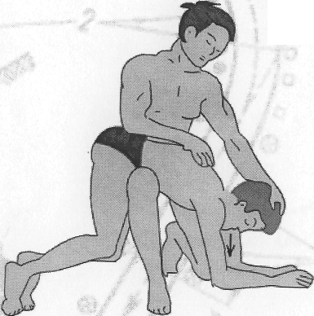

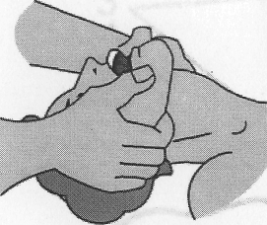
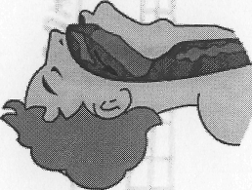
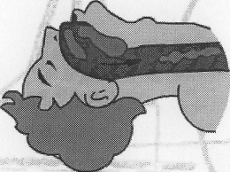

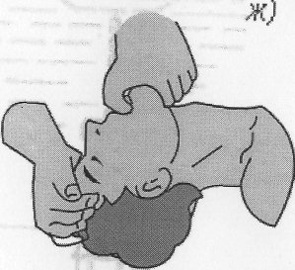
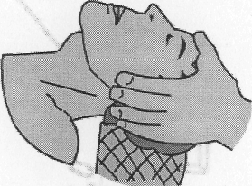

a - очистка полости рта;
б - прием для удаления воды из желудка, верхних дыхательных путей и легких;
в - запрокидывание головы для открытия дыхательных путей при западании языка;
д., e, ж - приемы выведения нижней челюсти

В практике оказания первой помощи при утоплении наиболее эффективными и простыми являются; способы искусственного дыхания "изо рта в рот" и "изо рта в нос". Одновременно с искусственным дыханием производится непрямой массаж сердца. При этом пострадавший должен обязательно лежать на твердой поверхности на спине.
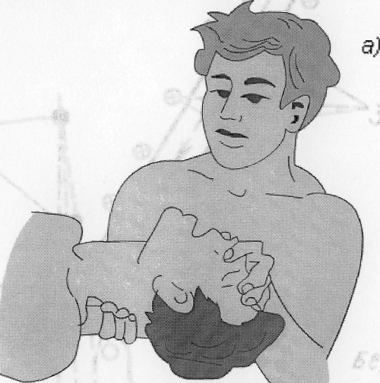
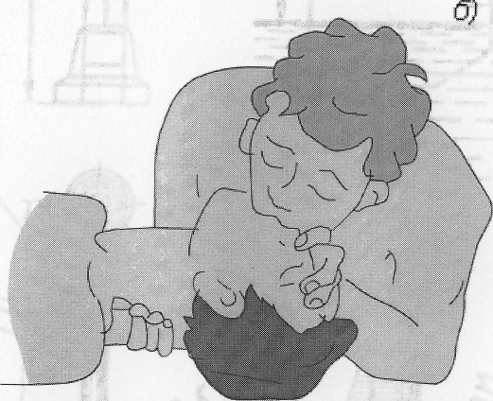

a - положение головы пострадавшего и рук оказывающего помощь; ]
6 - момент вдувания воздуха а легкие пострадавшего через рот.
Непрямой массаж сердца следует начинать после четырех-пяти вдуваний воздуха. Массаж проводится строго в режиме 50-60 надавливаний на грудину в минуту. Соотношение "Сердечных толчков" (надавливаний) к числу "вдохов" (вдуваний воздуха) должно относиться как 4:1 или 6:1. Во время вдоха пострадавшего надавливание на грудину не производится. В период выдоха следует 4-6 раз нажать на грудину, делая паузу во время последующего вдоха. При оказании помощи двумя лицами, один проводит искусственное дыхание, а другой - непрямой массаж сердца. Если помощь оказывается одним человеком, то после 5-6 надавливаний на область нижней трети грудины производится один глубокий выдох в рот или нос пострадавшему, затем возобновляется непрямой массаж сердца.
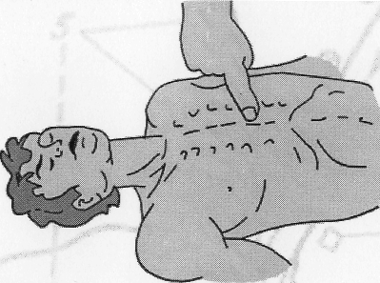
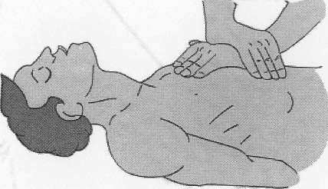

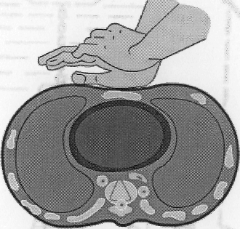

Техника проведения искусственного дыхания и непрямого массажа сердца изучается на практических занятиях. Массаж сердца и искусственное дыхание проводится до тех пор, пока пострадавший не станет самостоятельно дышать и не придет в сознание. Предел реанимации, т.е. момент, после которого дальнейшее оживление бесполезно, может определить только врач, поэтому мероприятия по оживлению следует проводить как можно дольше, насколько хватит сил.
После оказания первой помощи (пострадавший начал дышать и приходить в сознание) необходимо снять мокрую одежду и согреть его. Для этого применяются горячий песок, грелки, бутылки с теплой водой и т.п. В первую очередь согревается затылок, шея, ноги, область печени и поясницы. Одновременно с согреванием производится растирание тела шерстяным куском ткани.

При переломе конечностей.
Наложить шины из любого твердого и достаточно длинного предмета так, чтобы были зафиксированы два сустава - выше и ниже места перелома. Пострадавшему дать обезволивающее и успокаивающее лекарство и доставить в медицинское учреждение.
При ожогах.
При ожогах первой (резкое покраснение кожи) и второй (образование пузырей) степени рекомендуется наложить повязку с синтомициновой эмульсией. При ожоге третьей степени (обугливание тканей) накладывается стерильная сухая повязка, и принимаются все меры для быстрейшего доставления пострадавшего в лечебное учреждение.

При ранах и порезах.
Действия направлены на остановку кровотечения и предохранения раны от загрязнения. Края раны обрабатываются раствором йода при помощи ватки или бинта. Обработка производится от края раны в сторону неповрежденной части тела. К ране не следует прикасаться руками, смазывать мазями, спиртом, йодом и класть на нее вату. Нельзя промывать рану водой и удалять из нее сгустки крови. Для остановки кровотечения на рану накладывается стерильная повязка, поверх нее - плотный валик из бинта и ваты, которые сверху туго перебинтовываются. До прибытия скорой помощи или доставления пострадавшего в лечебное учреждение повязку снимать не следует. Мелкие ссадины и порезы обрабатываются йодной настойкой» а затем либо забинтовываются, либо заклеиваются бактерицидным пластырем.
При ушибах.
На место ушиба накладывается давящая повязка, делается холодный компресс, дается болеутоляющее средство пострадавшему. Через два-три дня для рассасывания кровоизлияния делается согревающий компресс (мешочек с нагретой солью).
При ушибе головы делаются холодные примочки либо на место ушиба кладется пузырь с холодной водой.
Если при падении на спину появились боли в позвоночнике» под пострадавшего (оставив его на спине) осторожно следует подложить доску или же аккуратно перевернуть его на живот» не допуская прогиба у него спины.
При растяжениях, разрывах связок и мышц.
Первая помощь оказывается аналогично помощи при ушибах, после чего поврежденное место туго бинтуется. Через 2-3 дня делаются согревающие компрессы.
При острых болях.
При появлении острой боли в сердце больного следует посадить или уложить, дать под язык таблетку нитроглицерина или валидола.
При резких болях в животе на него кладется холодный компресс. Не следует принимать болеутоляющие и слабительные средства, ставить грелку и клизму.
При острой боли в голове необходимо принять сидячее или лежачее положение и принять таблетку анальгина либо пиркофена, цитрамона, амидопирина, К голове нельзя прикладывать грелку и принимать лекарства, содержащие наркотические средства.

При солнечных ударах.
Пострадавшего следует переместить в прохладное место, обеспечивая доступ свежего воздуха, снять стесняющую одежду, смочить голову холодной водой, положить так, чтобы голова была выше уровня ног (для оттока крови от головы). На затылок положить холодный компресс, обрызгать лицо и грудь холодной водой. Если у пострадавшего остановилось дыхание - приступить к проведению искусственного дыхания известным способом.
Во всех случаях, после оказания первой помощи, необходимо принять все меры, чтобы вызвать скорую помощь, либо доставить пострадавшего (больного) в лечебное учреждение, либо передать его на речное (морское) судно, на котором имеются медицинские работники, либо вызвать спасателей или сообщить в ближайшие подразделения ГИМС, МЧС, милиции, другие органы. Если есть возможность, привлечь для спасения жизни человека других граждан, их транспортные средства, средства связи и использовать другие возможности.

